あけまして
おめでとう
ございます
昨年はいろいろとお世話になり
ありがとうございました
本年もどうぞよろしくお願いします
〒０００-００００
兵庫県加古川市のかつめしは
おいしい町１２
添付連 米美
Mail sample@samplesample
写真

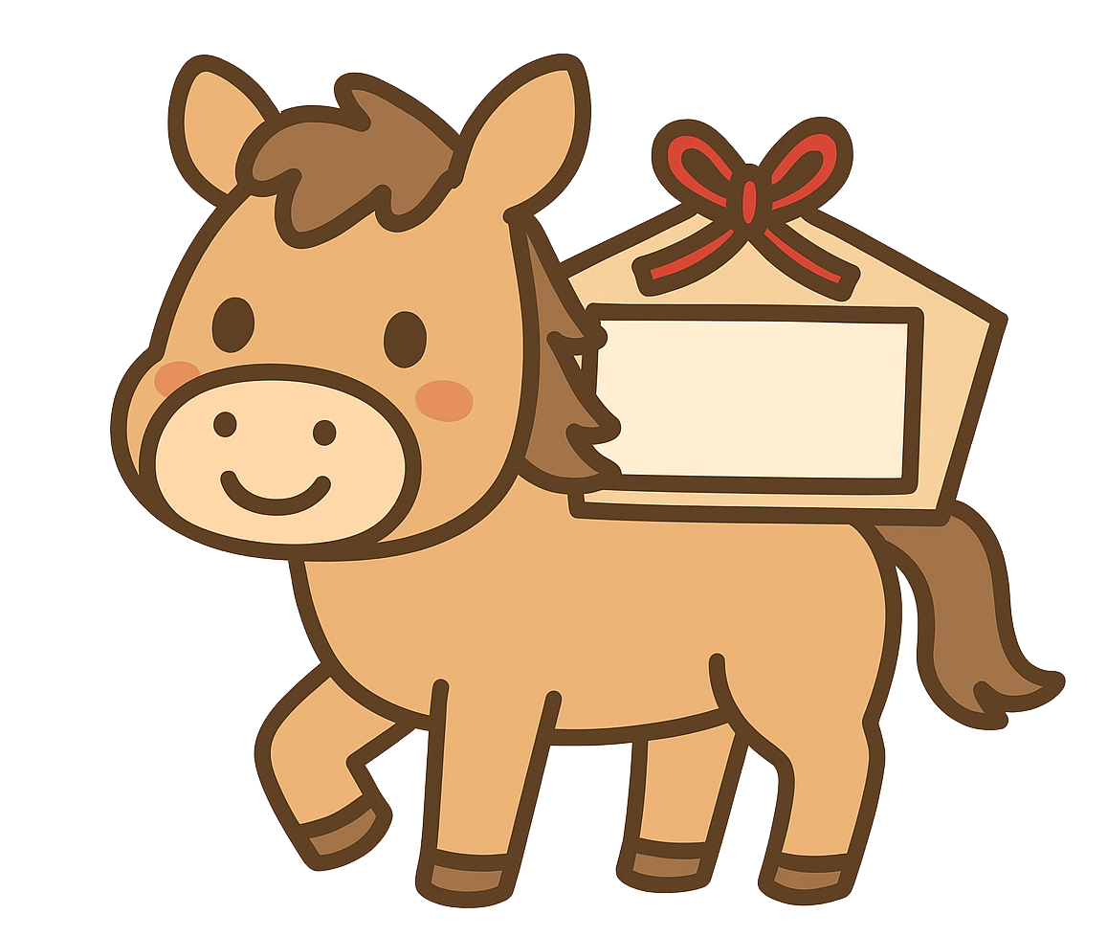
写真
写真

